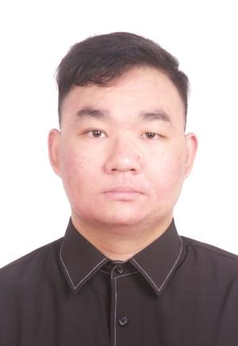高捷健

|  |  |  |
| --- | --- | --- |
| **性别：**男 | **年龄：**21 | **电话：**15072893779 |
| **邮箱：**1538949313@qq.com |  |  |

求职意向module_title_background.png求职意向.png

|  |  |  |
| --- | --- | --- |
| **意向岗位：**机器人应用工程师 | **意向城市：**广州 | **期望薪资：**5k-7k |
| **求职类型：**校招 |  |  |

教育经历module_title_background.png教育经历.png

**2020.09-2022.06 文华学院**

机械设计基础及其自动化| 本科

**2017.09-2020.06 武汉船舶职业技术学院**

工业机器人技术 | 大专

两个学校所学主要课程：《单片机原理与接口技术》，《互换性与技术测量》，《机械设计》，《数控技术与编程》，《可编程控制器》，《液压与气压传动》，《机器人原理与制作》，《工业机器人技术》，《电工技术》。

能掌握的软件：AutoCAD(二维三维绘图)，ABB RobotStudio(工业机器人编程)，博图V14(西门子PLC编程)

工作经历module_title_background.png工作经历.png

1.2017年高三毕业暑假曾到武汉格力凌达压缩机厂经历过暑假工，在那里了解了工厂的具体运行模式。

2.2018年暑假在广东恒华机电科技有限公司工作2个月，参与了微型泵及电磁阀的制造与设计。

3.2019年暑假在广州多吉律师事务所担任过人事接待员，了解到了一些相关的法律流程以及法律知识

4.2020年在学校的安排下来到十堰东风商务车有限公司，了解汽车的基本结构以及其具体的生产流程及工艺。

module_title_background.png项目经历.png荣誉

（1）专科： 1.二等奖学金一次

2.校级CAD比赛二等奖

3.评均学分绩点为4.07，为系前5名

（2）本科： 1.国家认证（PLC证书）

2.学分绩点为专业前十

自我评价module_title_background.png自我评价.png

能够熟练应用博图V14等软件进行编程；对自动化电气知识有所了解，熟悉相关材料市场价格；熟悉相应法律、法规及规范。